**BỘ GIÁO DỤC VÀ ĐÀO TẠO**

**TRƯỜNG ĐẠI HỌC NÔNG LÂM TP HCM**

**KHOA CÔNG NGHỆ THÔNG TIN**



**TÀI LIỆU HƯỚNG DẪN SỬ DỤNG**

**Môn: LẬP TRÌNH FRONTEND**

**Đề tài: Web chat**

**Giảng viên hướng dẫn**: ThS. Phan Đình Long

**Khóa**: 2022 - 2023

**Nhóm thực hiện**: 20130314 – Bùi Quốc Long

**TP. Hồ Chí Minh, Tháng 5 năm 2022**

**MỤC LỤC**

**I.** **Giới thiệu** 2

**1.1. Mục tiêu tài liệu** 2

**1.2. Mô tả tài liệu** 2

**1.3. Đối tượng sử dụng** 2

**II.** **Các định nghĩa** 2

**III.** **Phân tích chức năng của web chat** 2

**3.1. Đăng ký, đăng nhập** 3

*3.1.1. Đăng nhập* 3

*3.1.2. Đăng ký* 4

**3.2. Tạo phòng chat** 4

**3.3. Tham gia phòng chat** 5

**3.4. Xem tin nhắn** 6

**3.5. Gửi _ nhận tin nhắn** 7

*3.5.1. Gửi tin nhắn trong một phòng* 7

*3.5.2. Gửi icon* 8

*3.5.2. Gửi link* 9

**3.6. Xem danh sách người dùng trong phòng chat** 10

**3.7. Đăng xuất** 10

**IV.** **Danh sách công việc** 11

1. **Giới thiệu**

## **1.1. Mục tiêu tài liệu**

Tài liệu phân tích các chức năng của chats.

## **1.2. Mô tả tài liệu**

Tài liệu có 3 phần:

* Phần 1: Giới thiệu
* Phần 2: Các định nghĩa
* Phần 3: Phân tích các chức năng của web chat dành cho người dùng khi sử dụng.

## **1.3. Đối tượng sử dụng**

Người dùng.

1. **Các định nghĩa**

Người dùng (Khách hàng): Là khách hàng hay các công ty khác cần tương tác trực tuyến trên mạng. Người dùng là người đã đăng ký tài khoản và mật khẩu để tiện cho lần tiếp theo. Họ có thể xem, gửi, nhận các tin nhắn, ảnh,… cho nhau.

1. **Phân tích chức năng của web chat**

## **3.1. Đăng ký, đăng nhập**

### *3.1.1. Đăng nhập*

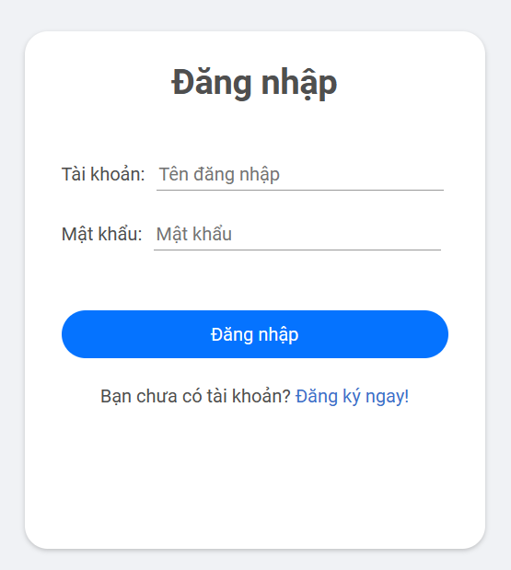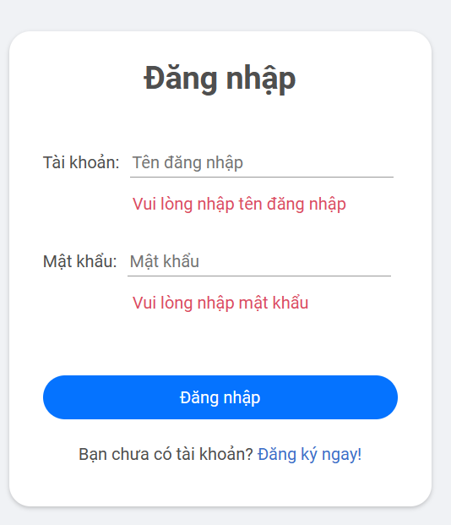

Sử dụng: Người dùng sẽ vào giao diện Login đầu tiên. Người dùng nhập thông tin: tên tài khoản và mật khẩu vào mẫu đăng nhập sau đó nhấn vào nút “Đăng nhập”. Nếu tên đăng nhập và mật khẩu không đúng thì hệ thống sẽ yêu cầu nhập lại và người dùng nhập cho tới khi nào đúng và các phần nhập thông tin tên đăng nhập và mật khẩu bị để trống thì hệ thống sẽ thông báo yêu cầu nhập thông tin. Nếu người dùng không có tài khoản thì người dùng có thể tạo một tài khoản mới bằng cách click vào “Đăng ký ngay! ”.

### *3.1.2. Đăng ký*

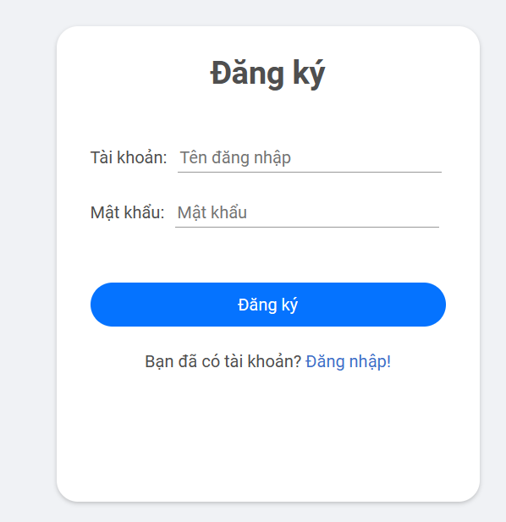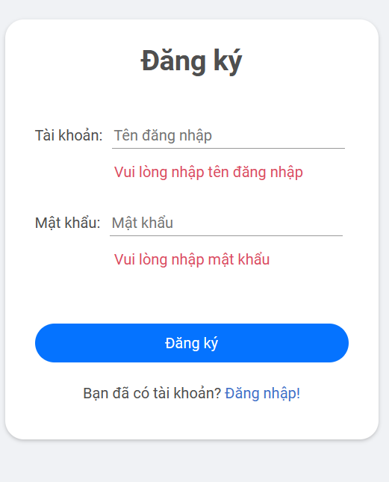

Sử dụng: Người dùng click vào “Đăng ký ngay!”, sau đó người dùng được chuyển đến trang đăng ký tài khoản. Người dùng điền thông tin: tên tài khoản, mật khẩu sau đó nhấn nút “Đăng ký”, hệ thống sẽ kiểm tra tên đăng ký đã được sử dụng hay chưa. Nếu đăng ký đã có người sử dụng thì hệ thống sẽ báo lỗi và yêu cầu nhập lại tên đăng ký, đồng thời các trường nhập thông tin sẽ yêu cầu phải nhập thông tin nếu không thì hệ thống sẽ thông báo yêu cầu nhập thông tin. Nếu tên đăng ký chưa có người sử dụng thì tên đăng ký và mật khẩu sẽ được lưu lại ở cơ sở dữ liệu và thông báo tài khoản đã được tạo thành công.

## **3.2. Tạo phòng chat**

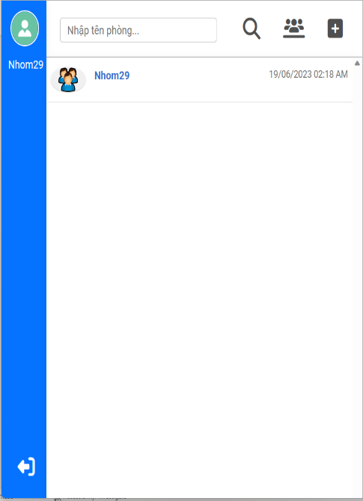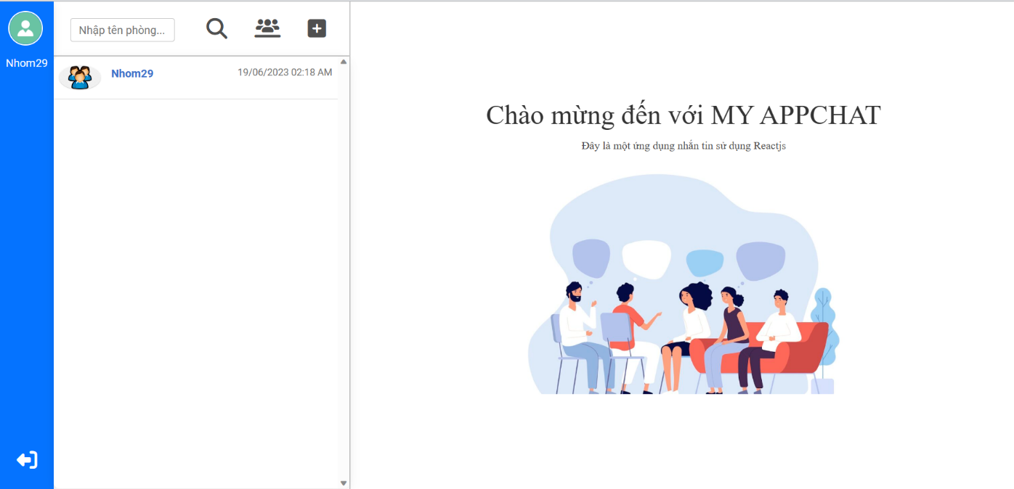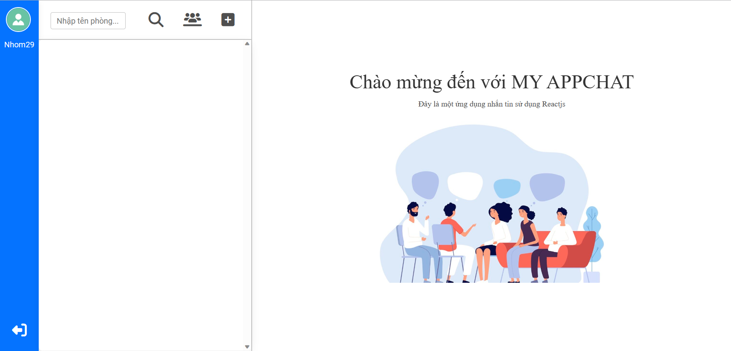

Sử dụng: Người dùng nhập thông tin phòng muốn tạo vào thanh “Nhập tên phòng…”, nhấn chọn icon  để tạo phòng mới, sau đó phòng vừa được tạo sẽ hiển thị bên dưới. Nếu phòng vừa tạo đã tồn tại thì thông báo lỗi.

## **3.3. Tham gia phòng chat**

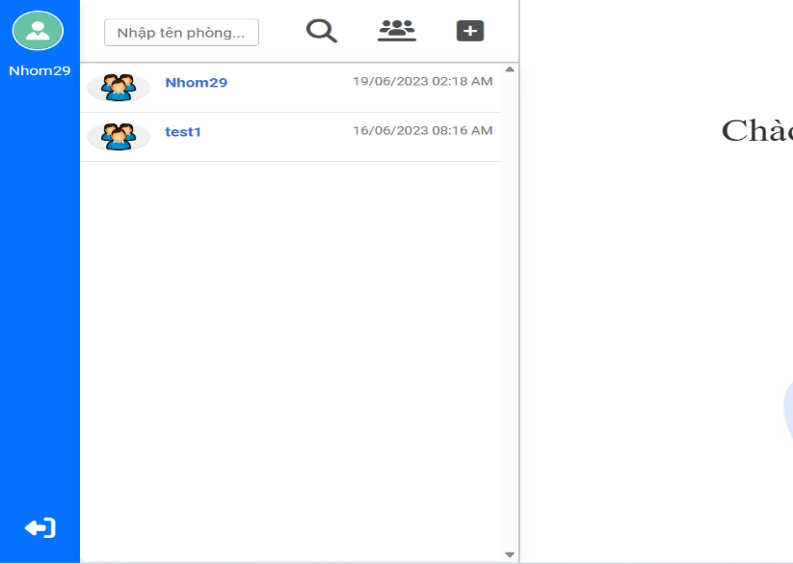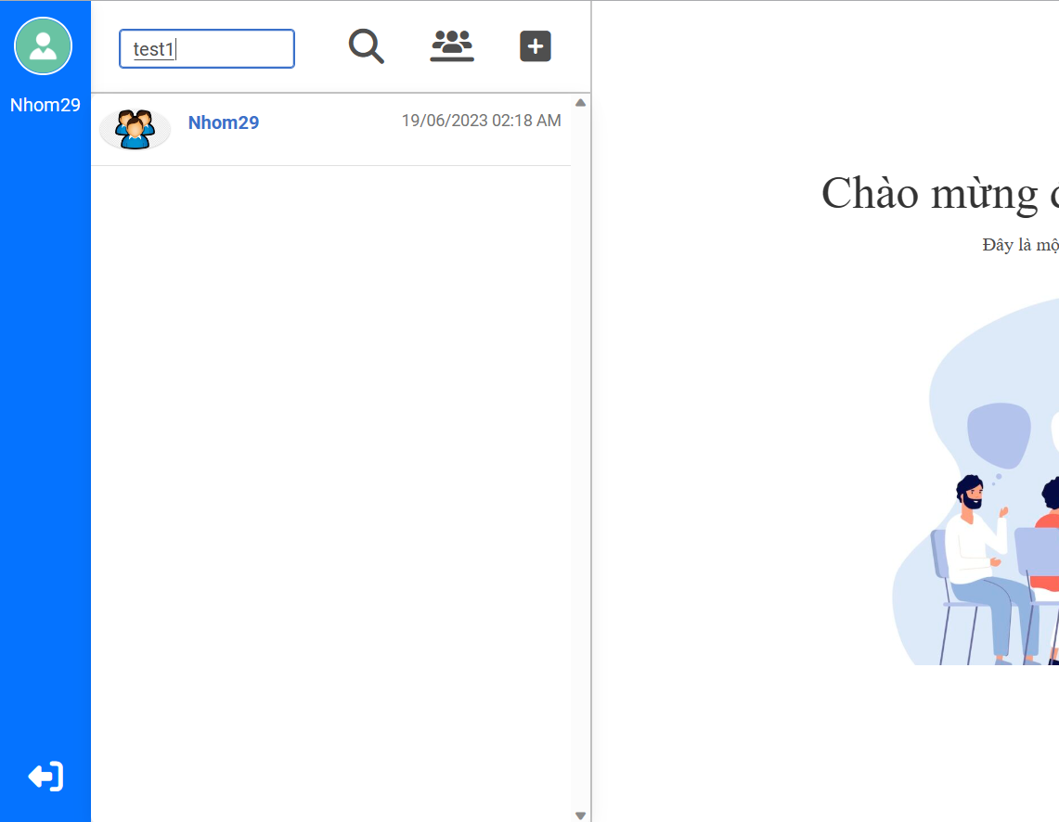

Sử dụng: Người dùng nhập thông tin phòng muốn tham gia vào thanh “Nhập tên phòng…”, nhấn chọn icon  để tham gia phòng có sẵn, sau đó người dùng sẽ được tham gia vào phòng vừa chọn.

## **3.4. Xem tin nhắn**

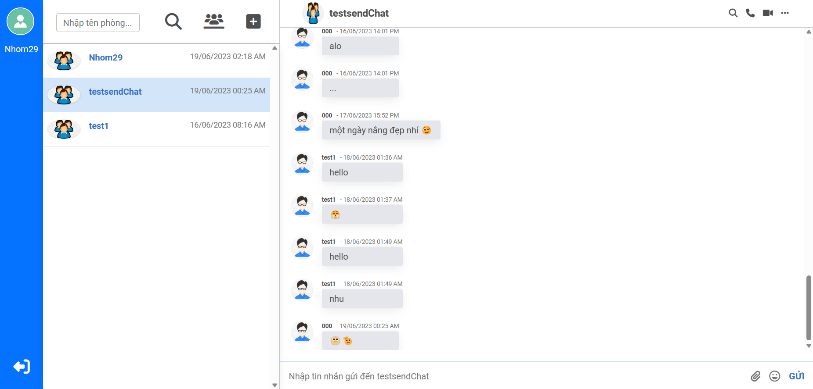

Sử dụng: Khi muốn xem tin nhắn trong một đoạn chat, người dùng nhấn vào phòng chat mà mình muốn xem, sau đó sé hiển thị các tin nhắn có trong phòng chat đó.

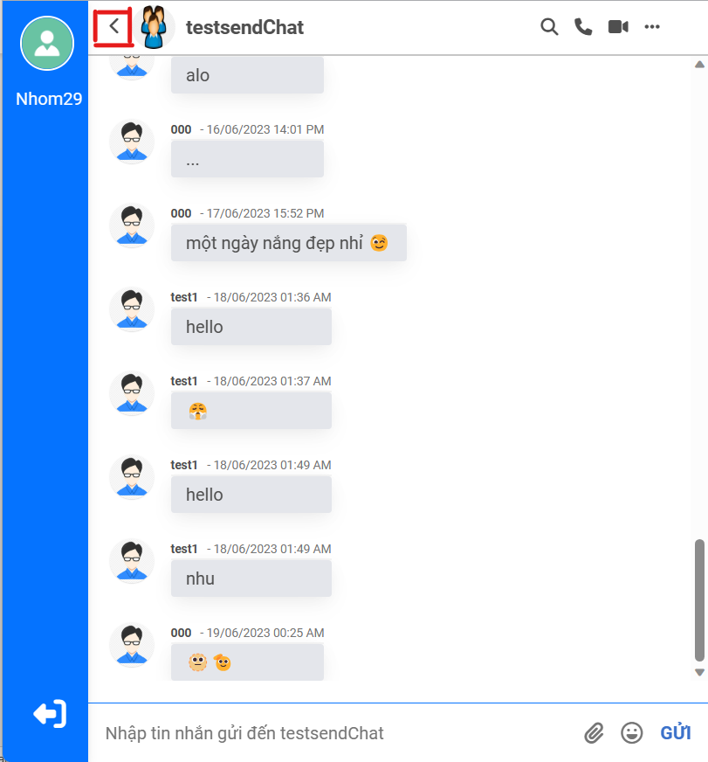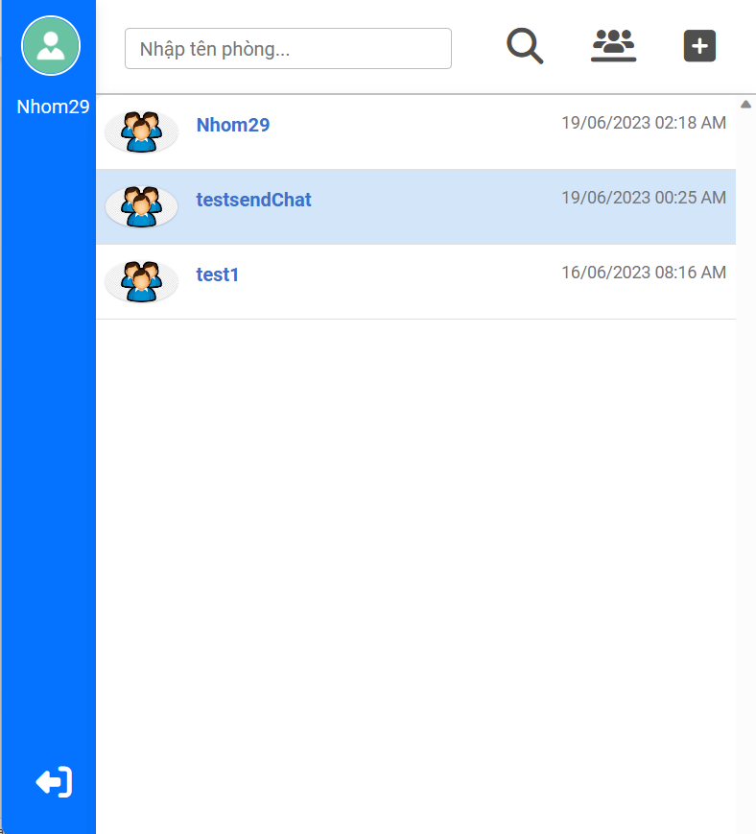

Khi đang sử dụng ở giao diện nhỏ thì bạn có thể nhấn nút quay về để có thể xem danh sách các phòng chat.

## **3.5. Gửi _ nhận tin nhắn**

### *3.5.1. Gửi tin nhắn trong một phòng*

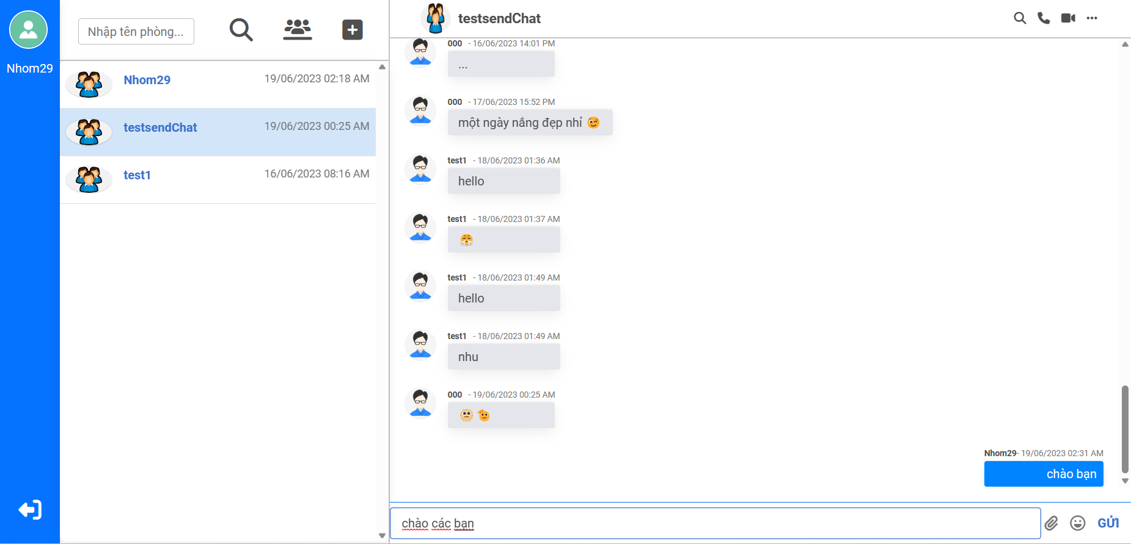

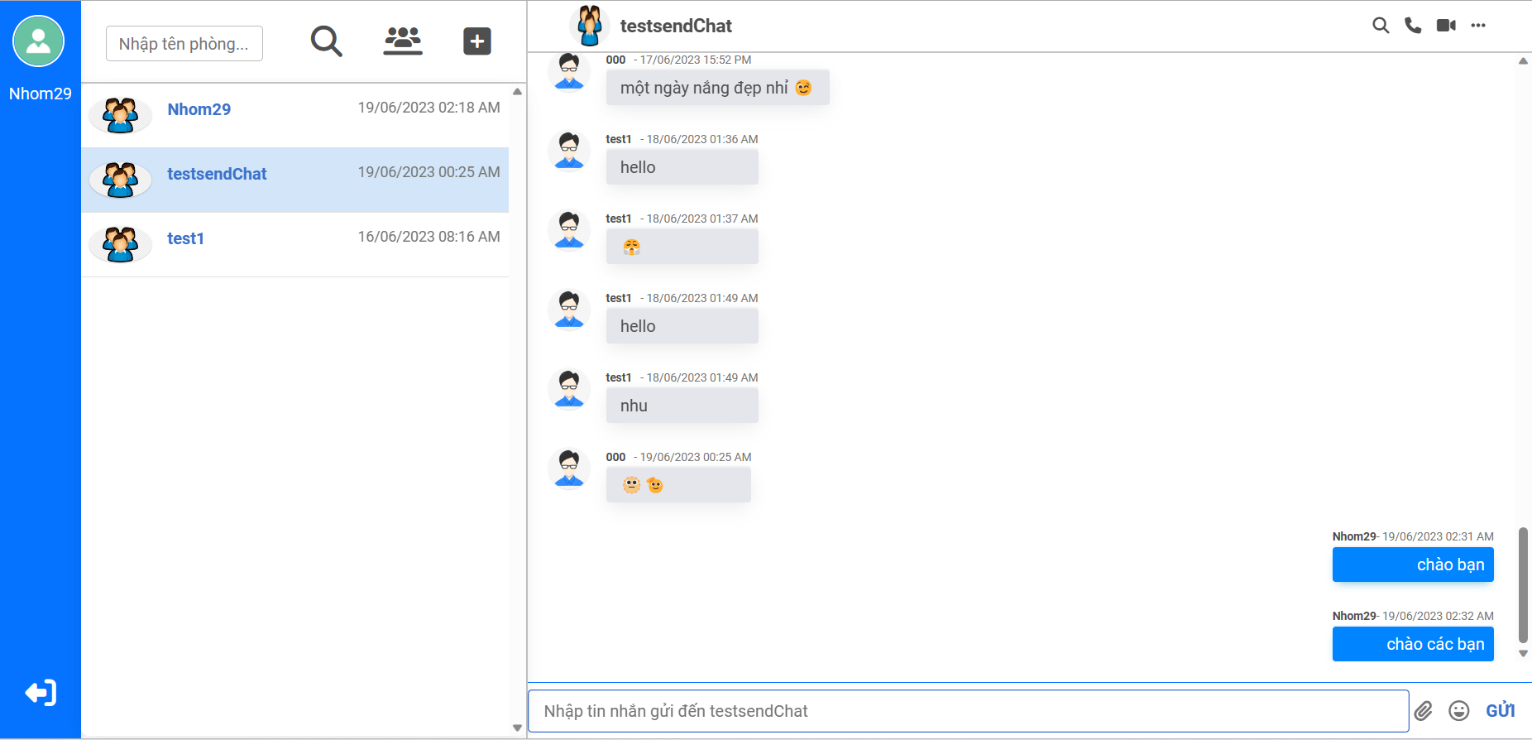

Sử dụng: Người dùng nhập thông tin muốn gửi cho người bạn hay nhóm vào thanh “Nhập tin nhắn….”, sau đó chọn  hoặc nhấn Enter để gửi thông tin muốn gửi đi.

### *3.5.2. Gửi icon*

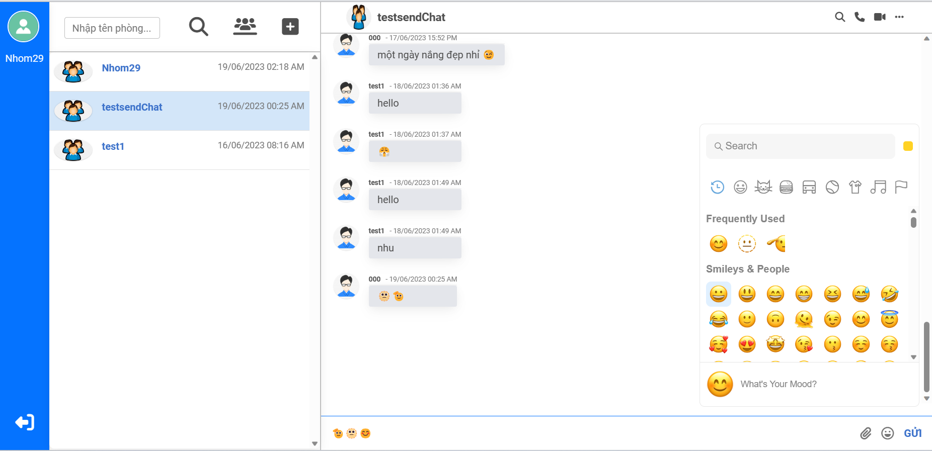

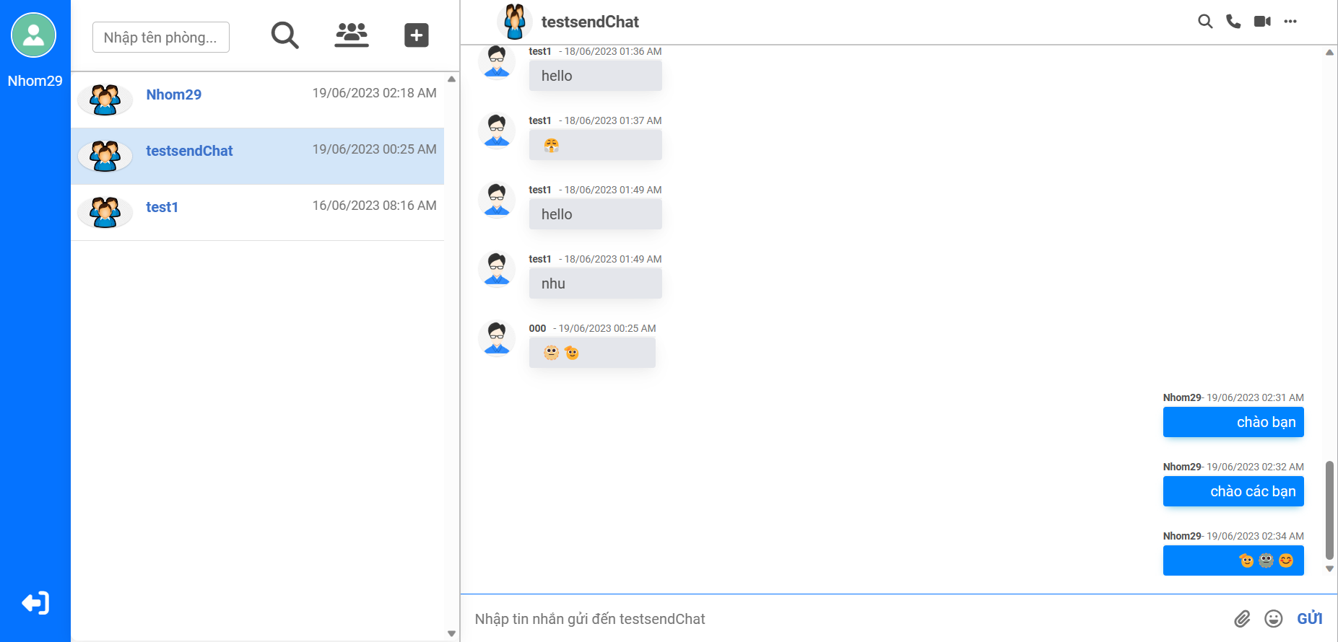

Sử dụng: Người dùng chọn icon muốn gửi cho người bạn hay nhóm vào thanh “Nhập tin nhắn….” bằng cách chọn , sau đó danh sách icon xổ xuống người dùng chọn icon muốn gửi và chọn  để gửi đi.

### *3.5.2. Gửi link*

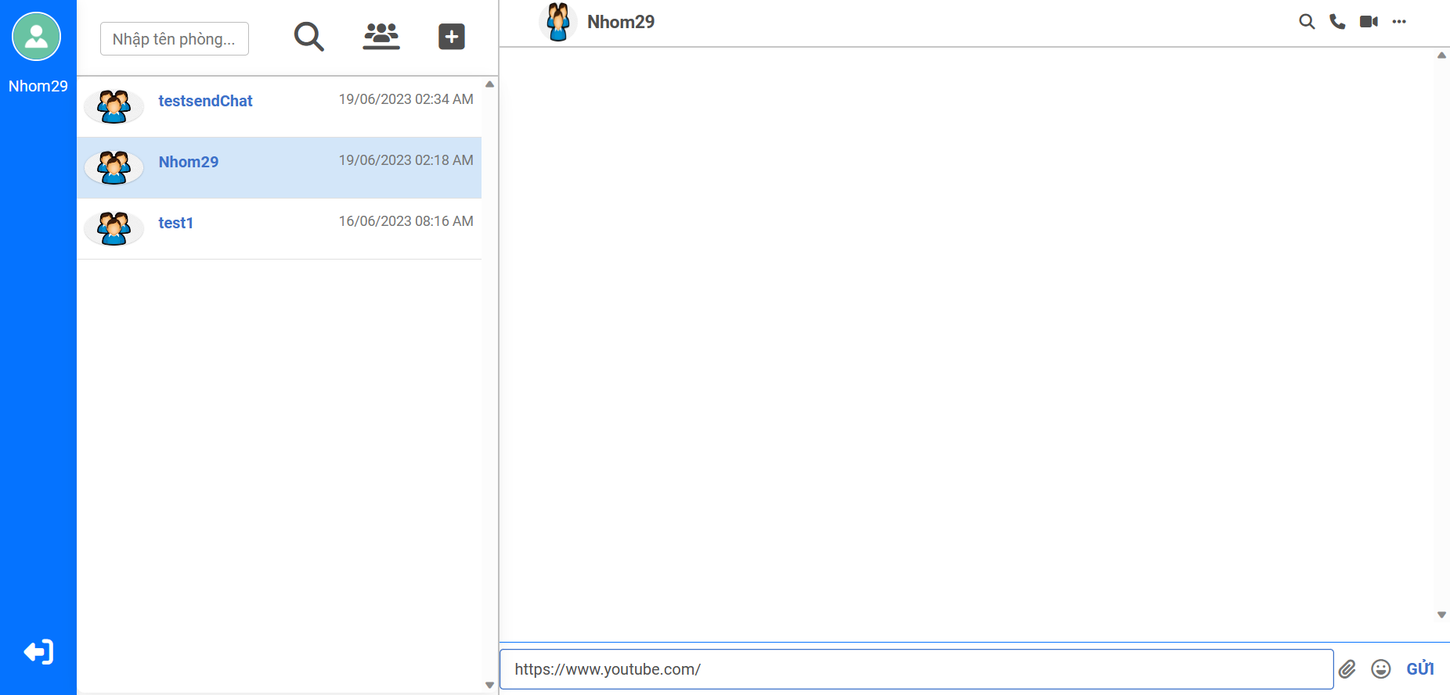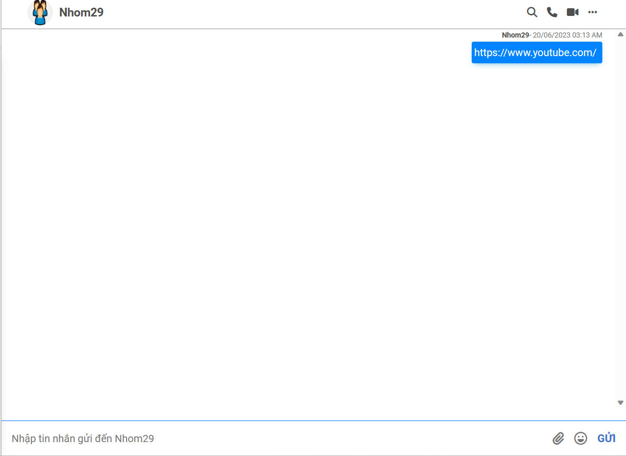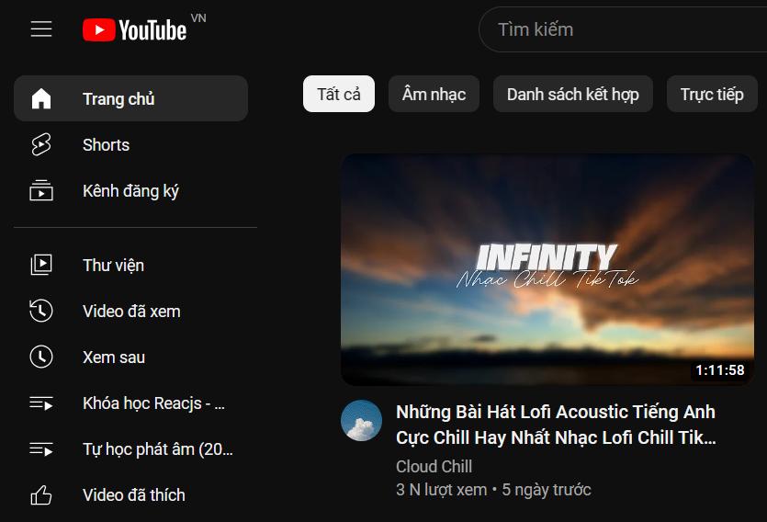

Khi người dùng muốn gửi link một trang web thì có thể dán đường dẫn của link đó vào trong đoạn chat và nhấn  để gửi đi. Khi nhấp vào link đó thì có một tab mới được mở để hiển thị nội dung dung của link vừa được gửi.

## **3.6. Xem danh sách người dùng trong phòng chat**

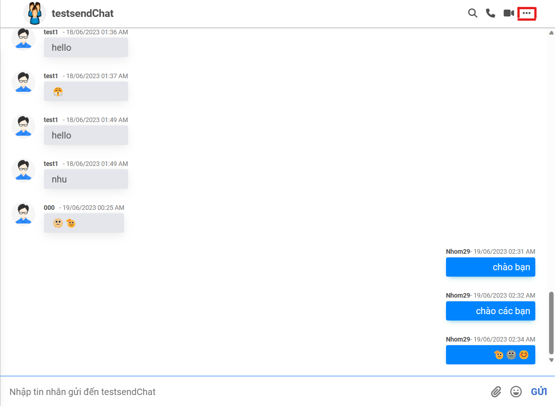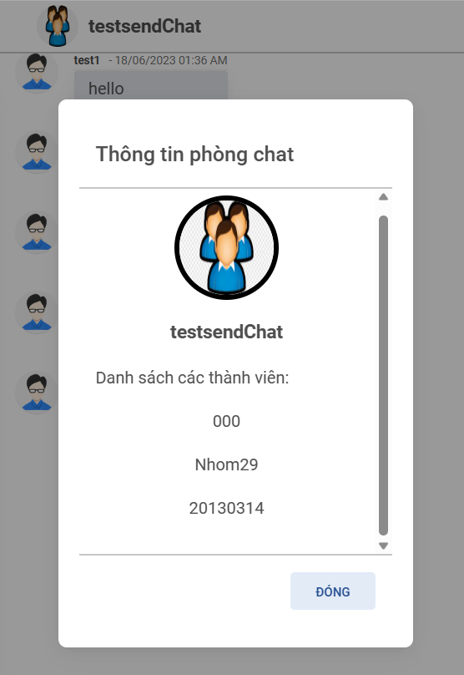

Khi ở trong một phòng chat thì người dùng nhấn vào icon để có thể xem thông tin chi tiết của phòng chat đó, trong chi tiết phòng chat sẽ có ảnh, tên và danh sách thành viên có trong phòng chat.

## **3.7. Đăng xuất**

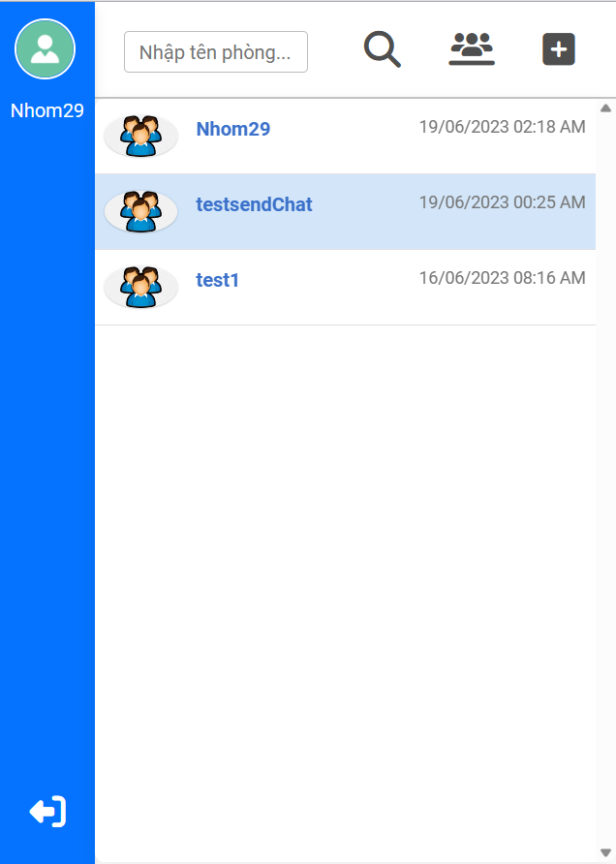

Sử dụng: Người dùng click vào icon  để thoát khỏi tài khoản hiện tại và trở về trang Đăng nhập.

1. **Danh sách công việc**

|  |  |  |  |
| --- | --- | --- | --- |
| STT | MSSV | Họ và tên | Công việc |
| 1 | 20130314 | Bùi Quốc Long | * Đăng ký * Đăng nhâp * Đăng xuất * Tạo phòng * Tham gia phòng * Gửi tin nhắn * Xem danh sách phòng * Xem danh sách thành viên của phòng chat * Xem tin nhắn * Gửi icon * Gửi link |